Dzień dobry.
Materiały na terapię logopedyczną od pani Andżeliki Leciejewskiej

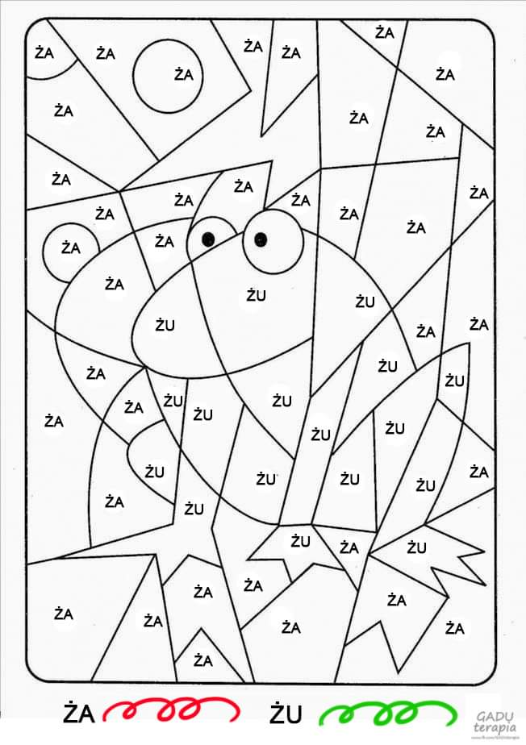

Materiały na terapię pedagogiczną od pani Ewy Szydłowskiej
Ćwiczenie do druku

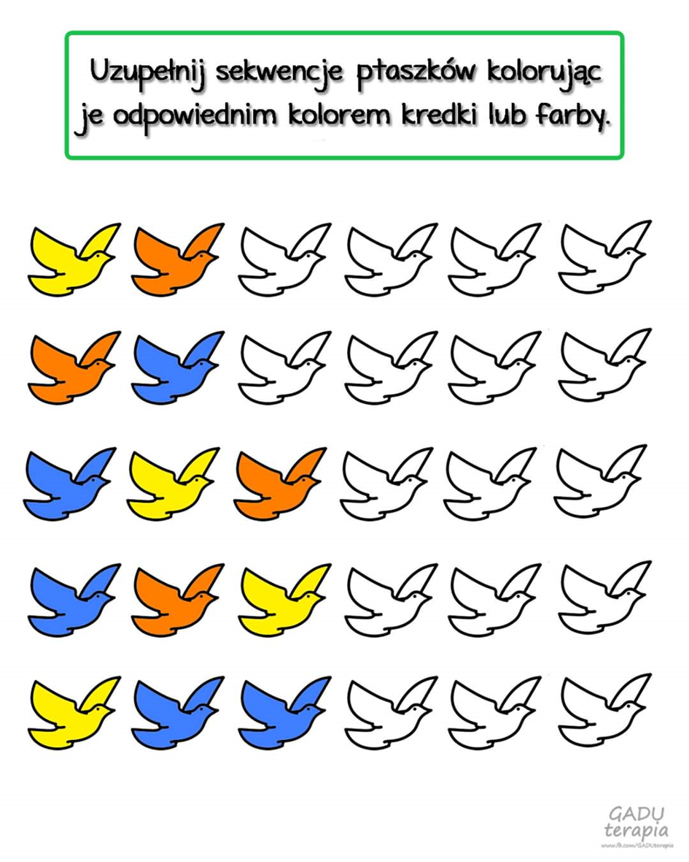

Terapia pedagogiczna z panią Anną Jaskulską
W ramach zajęć proponuję wspólne wykonanie labiryntu lub „ekstremalnej” drogi dla samochodzików z plasteliny. Wałkujemy plasteliny i formułujemy na dużym formacie np. kartonie. Dziecko usprawnia przede wszystkim pracę rąk, ale i własną kreatywność.
Labirynt czy drogę można wykorzystać także do ćwiczeń oddechowych.

Terapia pedagogiczna z panią Stenia Witkiewicz
Ćwiczymy koordynacje wzrokowo- ruchową
Ćw. 1.
Materiały: plastelina lub kawałek styropianu, papierowe słomki lub patyczki do szaszłyków. Wbijamy patyki lub słomki w plastelinę / styropian i nakładanym na nie makaron. Można przeliczyć ile makaronowych rurek udało się nałożyć na słomkę lub patyk.
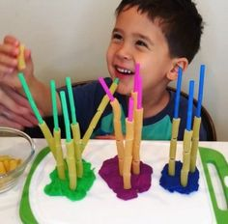
Ćw.2
Materiały: zapałki lub patyczki liczmany, nakrętka na butelkę.
Układamy postacie według wzoru przedstawionego na karcie.
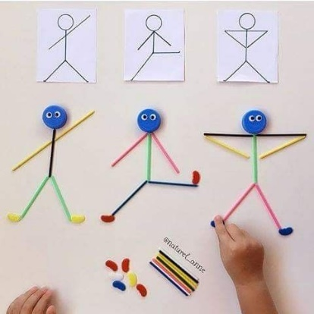

Ćw. 3 Wskaż cyfrę
https://eduzabawy.com/cwiczenia-online/wskaz-cyfre-0-do-9/
Ćw. 4 Zaznacz położenie
https://eduzabawy.com/cwiczenia-online/zaznacz-polozenie/
Ćw.5 Czas na zabawę ruchową
https://www.youtube.com/watch?v=n7OIPFcyZRU

Zadania od p. Anety Jęcikowskiej dla Kacpra Gbiorczyka
Morska wyprawa:
https://www.youtube.com/watch?v=E-GXDXgICB4

Gimnastyka buzi i języka z pieskami Psi Patrol
https://www.youtube.com/watch?v=5FXqUMMh05Q

Zabawa na pamięć wzrokową

Rodzicu, opiekunie
Usiądźcie wygodnie na dywanie naprzeciwko siebie. Pośrodku rozłóż wspólnie z dzieckiem sześć przedmiotów (jeden obok drugiego), np. klocek, misio, lalka, książeczka, kredka, wiaderko. Nazwijcie je. Następnie poproś dziecko o to, aby zapamiętało ich nazwy i zamknęło oczka. Ty w tym czasie schowasz jedną z nich za siebie.
Zadanie dla dziecka: dziecko odgaduje, której zabawki brakuje. Pochwal je, gdy mu się uda. Gdy zabawa sprawi mu trudność, pociesz, mówiąc, że za pierwszym razem zawsze jest trudniej i powtórzcie zabawę raz jeszcze. Możecie zamieniać się rolami, wtedy twoje dziecko będzie miało podwójną radość z zabawy.

